Министерство науки и высшего образования РФ

Федеральное государственное автономное

образовательное учреждение высшего образования

**«СИБИРСКИЙ ФЕДЕРАЛЬНЫЙ УНИВЕРСИТЕТ»**

|  |
| --- |
| Институт космических и информационных технологий |
| институт |
| Программная инженерия |
| кафедра |

**КУРСОВОЙ ПРОЕКТ**

|  |
| --- |
| WEB приложение для поиска участников в музыкальные группы |
| тема проекта |
|  |
|  |
|  |

|  |  |  |  |  |  |
| --- | --- | --- | --- | --- | --- |
| Руководитель | |  |  |  | П. В. Пересунько |
|  | |  | подпись, дата |  | инициалы, фамилия |
| Студент | КИ22-17/2Б, 032217082 |  |  |  | А. С. Арапов |
|  | номер группы, зачётной книжки |  | подпись, дата |  | инициалы, фамилия |
| Студент | КИ22-17/2Б, 032210935 |  |  |  | А. П. Бекетов |
|  | номер группы, зачётной книжки |  | подпись, дата |  | инициалы, фамилия |

Красноярск 2024

**СОДЕРЖАНИЕ**

ВВЕДЕНИЕ 3

1 Проектирование 4

2 Разработка минимального стоящего продукта 4

2.1 Первый спринт 4

2.2 Второй спринт 4

2.3 Третий спринт 4

2.4 Четвертый спринт 5

3 Подготовка релиза 5

3.1 Пятый спринт 5

3.2 Шестой спринт 5

3.3 Седьмой спринт 5

3.4 Восьмой спринт 5

4 Инструкция по использованию 5

ЗАКЛЮЧЕНИЕ 6

СПИСОК ИСПОЛЬЗОВАННЫХ ИСТОЧНИКОВ 7

ПРИЛОЖЕНИЕ А (рекомендуемое) Отрисовка UserFlow 8

ПРИЛОЖЕНИЕ Б (рекомендуемое) Диаграмма окон 9

ПРИЛОЖЕНИЕ В (рекомендуемое) Диаграмма последовательности 10

# ВВЕДЕНИЕ

В современном мире создание музыкальных проектов и групп является неотъемлемой частью культурной сцены, в которой участвуют музыканты различных уровней и направлений. Однако, для многих музыкантов ищущих партнеров для совместного творчества, поиск подходящих коллег может быть трудоемким и затрудненным процессом.

В связи с ростом числа любителей и профессионалов в музыкальной индустрии, существует острая необходимость в создании эффективного и удобного инструмента для поиска музыкантов и формирования музыкальных групп. Такой веб-платформе будет способствовать объединению музыкальных талантов и созданию новых, уникальных проектов.

Целью данного проекта является разработка и создание веб-приложения для поиска музыкантов, обеспечивающего удобный интерфейс, широкий функционал. Основные задачи работы включают в себя анализ существующих решений, проектирование архитектуры приложения, разработку пользовательского интерфейса и функционала, а также тестирование и оптимизацию приложения.

Методы и средства решения задач

Для достижения поставленной цели и выполнения задач проект будет использовать современные методы веб-разработки, включая фреймворки для создания пользовательского интерфейса, базы данных для хранения информации о пользователях и группах.

Новизна данного проекта заключается в создании инновационного инструмента для музыкантов, который будет способствовать более эффективному и удобному поиску партнеров для совместного творчества и формированию музыкальных групп.

# Проектирование

Сценарии использования системы.

Диаграмма вариантов использования (рисунок 1).

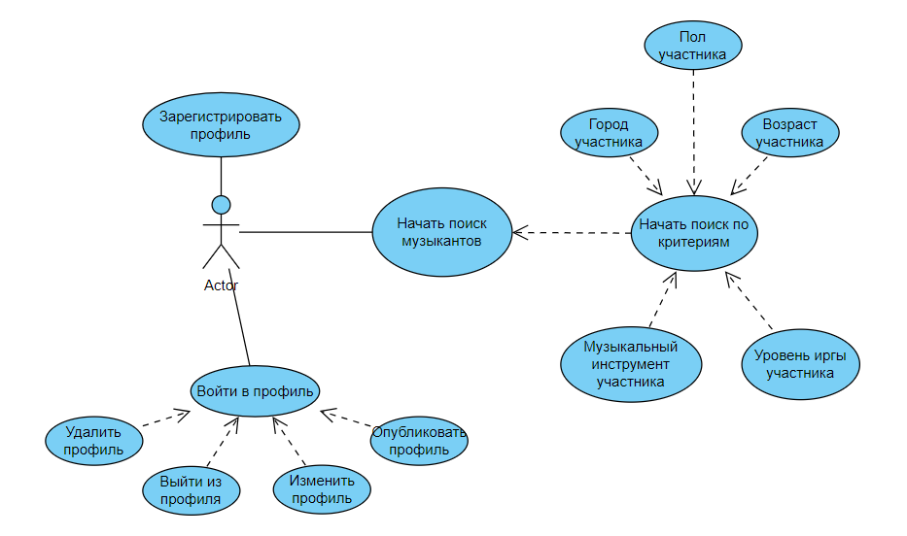

Рисунок 1 – Диаграмма вариантов использования

Диаграмма деятельности (рисунок 2).

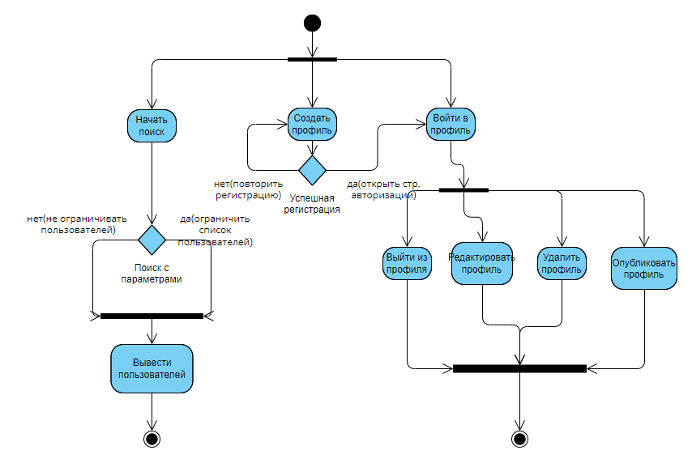

Рисунок 2 – Диаграмма вариантов использования

Для нашего проекта мы используем шаблон проектирования MVC (Model-View-Controller) для организации кода и разделения его на логические компоненты, также для удобства программирования фреймворк React. Модель будет представлять собой бизнес-логику нашего приложения. В нашем случае, модель включает в себя информацию о пользователе. Представления будут отвечать за отображение данных для пользователей. В нашем приложении представления могут включать страницы для регистрации, профилей пользователей, результатов поиска участников. Они будут содержать HTML-код, который будет представлять данные из модели в удобной форме для визуального восприятия пользователем. Контроллеры будут управлять взаимодействием между моделью и представлением. Они будут обрабатывать запросы от пользователей, вызывать соответствующие методы модели для получения или обновления данных и передавать эти данные представлениям для отображения.

# Разработка минимального стоящего продукта

MVP нашего сайта представляет из себя сайт с минимальными возможными функциями. Среди них регистрация и авторизация пользователя, редактирование профиля участника, а также вывод участников.

## Первый спринт

Перед началом разработки нашего сайта мы решили поискать аналоги нашего сайта, а также на каком языке будет написан бекенд и база данных сайта. Мы решили, что фронтенд часть сайта будет реализована с помощью HTML [8] и CSS [19], с использованием Javascript [5], бекенд будет написан на языке Golang [1, 11] Так как мы не успели сдать спринт вовремя, задачи были перенесены на следующий спринт. Задачи на первый спринт представлены в таблице 1.

Таблица 1 – Задачи первого спринта

|  |  |  |  |
| --- | --- | --- | --- |
| **№** | **Описание задачи** | **Вес** | **ФИО исполнителя** |
| 1 | Найти аналоги сайта | 1 | Арапов А. С. |
| 2 | Изучить основы работы в Golang | 3 | Бекетов А. П. |
| 3 | Наметить план разработки бекенда | 1 | Бекетов А. П |

## Второй спринт

На второй спринт мы начали разработку самого сайта, а именно его внешней составляющей. На данный спринт нужно было создать несколько основных страниц: регистрации, авторизации, главной и страницу пользователя. С внутренней части нужно было написать код на языке Golang для запуска локального сервера. Задачи на второй спринт представлены в таблице 2.

Таблица 2.1 – Задачи второго спринта

|  |  |  |  |
| --- | --- | --- | --- |
| **№** | **Описание задачи** | **Вес** | **ФИО исполнителя** |
| 1 | Верстка главной стр. | 2 | Арапов А. С. |
| 2 | Верстка стр. регистрации | 2 | Арапов А. С. |
| 3 | Верстка стр. авторизации | 2 | Арапов А. С. |
| 4 | Верстка стр. профиля | 2 | Арапов А. С. |

Таблица 2.2 – Задачи второго спринта

|  |  |  |  |
| --- | --- | --- | --- |
| 5 | Создать начальный сервер | 5 | Бекетов А. П |

## Третий спринт

На третий спринт мы продолжили разработку сайта. На данный спринт нужно было доделать страницу авторизации со второго спринта, доработать страницу профиля участника, решить, как взаимодействовать с базой данных, а также подключить базу данных. Задачи на третий спринт представлены в таблице 3.

Таблица 3 – Задачи второго спринта

|  |  |  |  |
| --- | --- | --- | --- |
| **№** | **Описание задачи** | **Вес** | **ФИО исполнителя** |
| 1 | Верстка стр. авторизации | 2 | Арапов А. С. |
| 2 | Доработка стр. профиля | 1 | Арапов А. С. |
| 3 | Решить вопрос, где развернуть бд | 1 | Бекетов А. П. |
| 4 | Подключить бд | 3 | Бекетов А. П. |

## Четвертый спринт

На четвертый спринт мы продолжили работу над страницами сайта, а также начали создавать базу данных пользователей. Была реализована функция добавления пользователей в базу данных. Для работы с базами данных использовались следующие библиотеки для языка Golang: Fiber [2] и GORM [3]. Задачи четвертого спринта представлены в таблице 4.

Таблица 4 – Задачи четвертого спринта

|  |  |  |  |
| --- | --- | --- | --- |
| **№** | **Описание задачи** | **Вес** | **ФИО исполнителя** |
| 1 | Верстка стр. поиска музыкантов | 3 | Арапов А. С. |
| 2 | Создать таблицы пользователей и дополнительной информации | 2 | Бекетов А. П. |
| 3 | Сделать регистрацию пользователей | 5 | Бекетов А. П |

# Подготовка релиза

На данный момент у нас почти готов весь функционал сайта. Осталось соединить фронтенд и бекенд части. Также добавить редактирование пользователя и сохранение изменений в базе данных. Хотелось добавить подобный функционал и для музыкальных групп, но мы понимаем что не успеем все сделать во время.

## Пятый спринт

Ввиду переосмысления проекта, было решено переписать верстку сайта с использованием фреймворка React [7]. Это упростит работу над сайтом, а также улучшит взаимодействие с пользователем. Так как в предыдущем спринте не была реализована регистрация пользователей, эта задача была выполнена в этом спринте. Также были выполнены задачи: авторизация, выход из аккаунта, вывод информации о пользователе и хеширование паролей для хранения их в защищённом виде, а также был переход с локальной базы данных на удалённую для удобного тестирования. Задачи на пятый спринт представлены в таблице 5.

Таблица 5 – Задачи пятого спринта

|  |  |  |  |
| --- | --- | --- | --- |
| **№** | **Описание задачи** | **Вес** | **ФИО исполнителя** |
| 1 | Реализовать авторизацию на фронтенде | 3 | Арапов А. С. |
| 2 | Реализовать регистрации на фронтенде | 3 | Арапов А. С. |
| 3 | Добавить хеширование паролей | 1 | Бекетов А. П. |
| 4 | Перейти на удалённую бд | 2 | Бекетов А. П. |
| 5 | Сделать регистрацию пользователей | 2 | Бекетов А. П. |

## Шестой спринт

На шестом спринте была начата работа над итоговой целью проекта. На бекенде были добавлены возможности вывода личной информации пользователя и списка пользователей для отображения на сайте, так же была написана возможность добавления своей роли в музыкальной группе и опыт игры. На фронтенде также был реализован вывод информации о пользователе в профиль и создана страница поиска участников, а затем был добавлен слайдер на главную страницу. Задачи на шестой спринт представлены в таблице 6.

Таблица 6 – Задачи шестого спринта

|  |  |  |  |
| --- | --- | --- | --- |
| **№** | **Описание задачи** | **Вес** | **ФИО исполнителя** |
| 1 | Добавить слайдер на главную страницу | 1 | Арапов А. С. |
| 2 | Сделать страницу поиска участников | 3 | Арапов А. С. |
| 3 | Добавить вывод информации в профиль на фронтенде | 3 | Арапов А. С |
| 4 | Добавить вывод информации о пользователе на бекенде | 2 | Бекетов А. П. |
| 5 | Добавить вывод списка пользователей на бекенде | 3 | Бекетов А. П. |
| 6 | Добавить роли в музыкальной группе для пользователя на бекенде | 2 | Бекетов А. П. |

## Седьмой спринт

Во время седьмого спринта был реализован главный функционал сайта, поиск участников по параметрам. Поддерживаются следующие критерии: город, пол, инструмент, умение, возраст. Задачи на седьмой спринт представлены в таблице 7.

Таблица 7 - Задачи седьмого спринта

|  |  |  |  |
| --- | --- | --- | --- |
| **№** | **Описание задачи** | **Вес** | **ФИО исполнителя** |
| 1 | Создать страницу редактирования пользователя | 3 | Арапов А. С. |
| 2 | Редактирование данных пользователей фронтенд | 3 | Арапов А. С. |
| 3 | Отправка параметров со страницы фронтенд | 5 | Арапов А. С |
| 4 | Редактирование данных пользователя бекенд | 3 | Бекетов А. П. |
| 5 | Добавить статус пользователя группы бекенд | 1 | Бекетов А. П. |
| 6 | Сделать поиск участников по параметрам бекенд | 5 | Бекетов А. П. |

## Восьмой спринт

На восьмой спринт мы заканчиваем работу над проектом, были добавлены обработчики ошибок ввода, доделаны параметры поиска и устранены мелкие недочеты. Также была презентация нашего проекта на лекции. Задачи на восьмой спринт представлены в таблице 8.

Таблица 8 – Задачи восьмого спринта

|  |  |  |  |
| --- | --- | --- | --- |
| **№** | **Описание задачи** | **Вес** | **ФИО исполнителя** |
| 1 | Сделать финальный отчет | 3 | Арапов А. С. |
| 2 | Добавить обработчик ошибок | 3 | Арапов А. С. |
| 3 | Доработать дизайн сайта | 2 | Арапов А. С |
| 4 | Устранение недочетов | 2 | Бекетов А. П. |
| 5 | Сделать презентацию проекта | 2 | Бекетов А. П. |

# Инструкция по использованию

Запуская наш сайт вас перенесет на главную страницу.

Вверху страницы находится навигационное меню для перехода по всем основным страницам сайта.

Для поиска участников нажмите вкладку «Поиск музыкантов».

Вам откроется страница поиска музыкантов. Слева расположены параметры для отсортировки участников, справа сами участники с краткой информацией. Для раскрытия полной информации об участнике нужно нажать кнопку «Узнать подробнее».

Для того чтобы вывести пользователей по параметрам необходимо выбрать нужные параметры и нажать кнопку «Применить фильтры».

Для регистрации на сайте вам необходимо перейти на вкладку «Регистрация» и ввести необходимы данные. Дальше вас перенесёт на страницу авторизации/профиль. Введя верные данные, откроется страница вашего профиля с вашей информацией.

На странице «Профиль» вы можете выйти из аккаунта, изменить и отобразить ваш профиль, чтобы он был виден для всех пользователей.

# ЗАКЛЮЧЕНИЕ

В ходе выполнения проекта по разработке веб-сайта нами были успешно достигнуты все поставленные цели и выполнены все запланированные задачи. Мы разработали и реализовали современный, функциональный и удобный для пользователей сайт, который отвечает всем требованиям и обеспечивает необходимую производительность.

На этапе проектирования мы тщательно проанализировали потребности и предпочтения целевой аудитории, что позволило создать интуитивно понятный интерфейс и привлекательный дизайн.

В процессе разработки мы использовали передовые технологии и инструменты, что позволило нам создать надежную и масштабируемую архитектуру сайта. Были реализованы все необходимые функциональные модули и интеграции с внешними сервисами, обеспечивающие полноценную работу сайта и удовлетворяющие все потребности пользователей.

Завершив проект, мы провели всестороннее тестирование сайта, включая функциональное, нагрузочное и юзабилити тестирование. Это позволило выявить и устранить все потенциальные ошибки и недочеты, гарантируя стабильную и бесперебойную работу сайта.

# СПИСОК ИСПОЛЬЗОВАННЫХ ИСТОЧНИКОВ

1. Документация Go // go.dev URL: <https://go.dev/doc/> (30.05.24)
2. Документация Fiber // docs.gofiber.io URL: <https://docs.gofiber.io/> (30.05.24)
3. Инструкция по GORM // gorm.io URL: <https://gorm.io/ru_RU/docs/index.html> (30.05.24)
4. Документация PostgreSQL// www.postgresql.org URL: <https://www.postgresql.org/docs/> (30.05.24)
5. Документация JavaScript // devdocs.io URL: <https://devdocs.io/javascript/> (30.05.24)
6. Документация TypeScript // www.typescriptlang.org URL: <https://www.typescriptlang.org/docs/> (30.05.24)
7. Документация React // react.dev URL: <https://react.dev/reference/react> (30.05.24)
8. Документация HTML // devdocs.io URL: <https://devdocs.io/html/> (30.05.24)
9. Документация CSS // devdocs.io URL: <https://devdocs.io/css/> (30.05.24)
10. Документация SASS // devdocs.io URL: <https://devdocs.io/sass/> (30.05.24)
11. Руководство по языку Go // metanit.com URL: <https://metanit.com/go/tutorial/> (30.05.24)
12. Документация TimeWeb Cloud // timeweb.cloud URL: <https://timeweb.cloud/docs> (30.05.24)
13. Руководство по TypeScript // metanit.com URL: <https://metanit.com/web/typescript/> (30.05.24)
14. Документация Git // URL: <https://git-scm.com/doc> (30.05.24)
15. Руководство по HTML и CSS // metanit.com URL: <https://metanit.com/web/html5/> (30.05.24)

# ПРИЛОЖЕНИЕ А

**(рекомендуемое)**

**Отрисовка UserFlow**

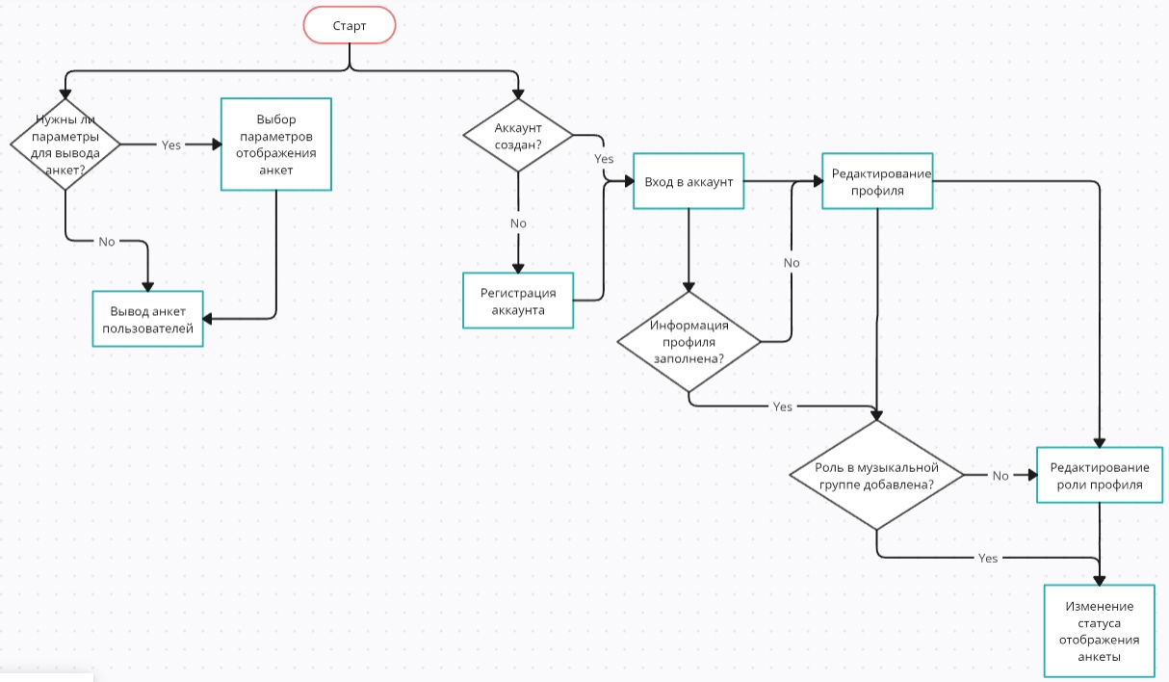

# ПРИЛОЖЕНИЕ Б

**(рекомендуемое)**

**Диаграмма окон**

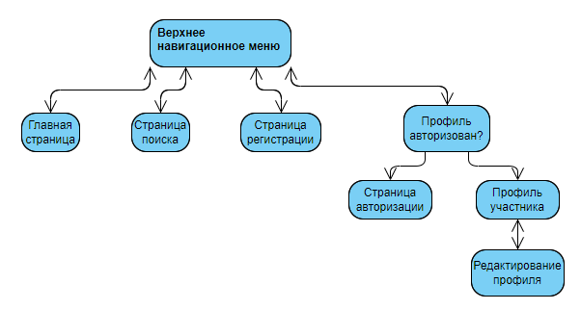

# ПРИЛОЖЕНИЕ В

**(рекомендуемое)**

**Диаграмма последовательности**

